Жаппас Қаламбаев (1909-1970) мектебінің қобызда ойнау әдіс-тәсілдері, әуендік құрлыс өзгешілігі.

Қаратау күйшілік мектебі дегенде домбырашылық пен қобызшылық өнер қатар қанат жайған Созақ жері бірден ауызға оралады. Күйшілік дәстүрге келсек – Қаратау күйлері, Арқа орындаушылық үлгісінің өзінше дамыған бір арнасы болып табылады. Қаратауға сонымен қатар қобыз өнері де қонған жер. Қаратау шертпе мектебінің негізін қалаған Сүгір Әлиұлы, өзіне дейінгі күйшілердің мұрасын терең меңгерген, өз сазгерлігімен күй өнерін жаңа белеске көтерген дарын иесі. Ол Ықыластың төл шәкірті ретінде осы екі аспапты да тең меңгерген. Мұндай феномен Сүгірдің шәкірті – Жаппас Қаламбаевқа да қонып, әрі қарай жалғасын тапқан.

Сонымен, төлтума қобызшы Ж. Қаламбаев, Сүгір мектебінің дәстүрін жалғастырушысы болып саналады. Сонау көне заманнан бізге дейінгі қазақтың аспаптық музыкасын жеткізіп, аманат еткен халық аспаптар оркестрінің алғашқы құрамындағы орындаушылардың бірі – Жаппас Қаламбаев. «Қобыз қазағымның, ата-бабамның өнері, ғажайып дарыны екен. Сондықтан халқым алдында өтелмеген қарызым көп, шамам келсе соны өтей бермекпін», - деп айтатын Жаппас .
Ж. Қаламбаев 1909 жылы 1 – ші қаңтарда Шымкент облысының Созақ ауданына қарасты Талап ауылында өмірге келеді. Қоршаған табиғи көркем өңірі, халықтың бай музыкасы, оның табиғи дарынының оятып дамуына дәрісін тигізді. Жаппастың өнерге деген ықыласы жас кезінен байқалды. Ол жасынан сезімтал, ізденімпаздығымен көзге ерекше түседі. Жаппастың кіші қызы Құндыздың айтуы бойынша: - Әкемнің атасы – Қасымбек он саусағынан өнер тамған кісі болатын, домбырада күйлерді шебер орындайтын, неше түрлі музыкалық аспаптар жасап өзі гармонмен ән шырқайтын. Баласының бойындағы өнерге деген құштарлығын байқаған әкесі, өзі жасаған домбырасымен ән – күй үйреткен. Алты жасынан бастап әкем домбыраны шебер меңгеріп ойнайтын, күйлерді бір естігеннен – ақ жылдам жаттап алатын. Ал, әжем – Жібек, күміс көмей әнші, ауыл аймаққа беделді, сыйлы болған адам. Осы атаммен әжемнің өнерге деген сүйіспеншілігі менің әкеме дарыған.
Ж. Қаламбаев ертеде дарынды өнер иелері сал-серілердің музыкасымен сусындап, үлкен жиын – мерекелерге, би – шешендердің бас қосуына, айтыс – тартыстарына қатысып, белгілі халық сазгерлердің өнер дәстүрін меңгеріп халыққа жеткізген. Осы тұрғыда, ол әрқашанда тыңдаушылардың көңілінен шығып, орындаушылық шеберлігін арттыра түседі. Сонымен қатар, Жаппас қазақтың көне қобызын игеруді өзіне мақсат еткен. Ол аз уақыттың ішінде аспапты шебер меңгеріп, белгілі қобызшы атанды. « Менің музыкалық талабымның әрі қарай жалғасуына, ауылымыздан өте қашық емес жердегі Созақ жәрменкесіне қатынасқан халық таланттары, ақын, жыршы, бишілердің әсері тиді» - дейді екен Жаппас.
Ол Қаратау күй мектебінің әйгілі өкілі Сүгір Алиұлымен кездесіп, Ықылас күйлерін алғашқы домбыра арқылы үйренеді, кейінірек оларды қобызға лайықтап, өзіне ғана тән мәнерімен, техникалық шеберлігі айқын орындаушыға айналады. Сүгір Алиұлы өзінің қайталанбас күйлерінің әсерлі үнін Жаппастың ішкі дүниесін тербелетіп бойына сіңіре білді. Сөйтіп, оның үлкен музыка әлеміне шығуына ықпал етті. Сондай – ақ Жаппасты қобызшылық өнерінің қалыптасып дамуы үшін оны әрі қарай тұрақты еңбек ету керектілігіне бағыттаушы, қадағалаушысы академик А. Жұбанов болатын.
1934 жылы Алматыда өткен бүкілқазақстандық өнерпаздар слётіне Ж. Қаламбаев қатысып, өзінің орындаушылық өнерімен ерекше көзге түседі. Сол кезде жаңадан ұйымдаса бастаған Құрманғазы атындағы ұлт аспаптар оркестрінің құрамына қабылданып, оркестрдің іргетасын қалаушылардың бірі болып, аспаптық өнерін әрі қарай жалғастырады. Осыған дәлел Б. Ғизатовтың жазған сөздері: «Слётке Қазақстанның түкпір – түкпірінен дарынды домбырашылар, қобызшылар, сыбызғышылар әншілер келіп өз өнерлерін көрсетті. Ғ. Матовтан кейін сахнаға ақ костюмде, аласа бойлы, қобызшы Жаппас Қаламбаев шықты. Қолындағы көпшік тәріздес кішкентай қобызымен ол Ықыластың Аққу», «Қаскыр»,»Жез киік», «Ерден» «Қамбар» күйлерін нақышына келтіріп орындады. Осы орындаған күйлер арқылы, ол қазақтың кең байтақ даласын бейнеледі. Мұны тыңдаған жұрт қазақ даласының керемет қобызшысы екенін мойындады.
Әйгілі оркестрдің мүшесі ретінде 1967 жылға дейін альт қобызшылар тобының концертмейстері және оркестрдің жеке орындаушысы болып, қылқобызда небір Ықыластың күйлерін сайрата ойнады. Осы ұжымда ол ұзақ жылдар бойы еңбек етіп, 1936 жылы Мәскеу қаласында өткен онкүндік қазақ өнерпаздардың декадасына қатысып, жүлдегер атанды.
Қобызда орындаушылық дәстүрін жалғастырып, оны әрі қарай дамытып, үлкен шеберлікпен ойнайтын аспапшының өнерін А. Жұбанов жоғары бағалап жазады: - Жаппас өзінің кыл ішек тағылған қобызын тартқанда, тірек болу үшін сол құлақтың бірін сол жақ шекесіне тіреп қояды. Оның халық қобызын ұстаудағы түйінінің үлкен акустикалық мәні бар. Ал қобыздың орындауы домбырадан анағұрлым басқа, қиын екенін музыка танушылар жақсы біледі. Онда ойнау скрипкадан да гөрі қиынға соғады. Өйткені қобызда саусақтарды басатын мойны жоқ. Солай бола тұрса да, Жаппас не бір техникалық күйлерді құйқылжытып тартқанда, адам баласының ала алмайтын қамалы жоқтығына таң қаласын.
Жаппастың ойнау ерекшелігі географиялық өмір сүрген ортасына да байланысты. Ол екі өнер мектебін бірдей игерген. Біріншісі – домбыра, екіншісі- қобыз. Екі аспапта да шебер орындаушылық үлгісін танытты.
Үлкен өнер иесі домбырашылар Тәттімбет, Сүгір, Дәулеткерей, Дина, Тоқа, Дайрабай күйлерін қобызға салып орындайтын. Сонымен қатар, Жаппас өзінің ауызекі түрде жаттап алған шығармаларына өзіндік мәнерін, стилін қосқан өнер иесі. Ол орындаушы ретінде қазақтың музыкалық мәдениетіне, күй мен әндеріне жаңашыл ырғақ, мақамында өлшем қосқан шебер күйші. Сол күйлердің образдық әлемін, ойнау тәсілдерін, өрнектеу әдістерін, ойнау техникасын және теріс бұраудағы домбыра күйлерінің даму композициясын қобызға түсіріп, айнытпай орындаған. Мысалы, «Қорқыт», «Кертолғау», «Жез киік». «Бес Төре», «Сылқылдақ».т. б.
Жаппастың ендігі бір кереметтілігі «Аққу» күйін орындағанда қобыз, құстың қанатының суылы мен көркем музыкалық үнін береді. Осы арада қобызшы флажолеттің басқа европалық ысып ойнайтын аспаптарда кездеспейтін бір түрлерін көрсетеді. Оның үстіне трельдер қосылғанда, шын мәнісіндегі аққудың ұшқан қанатының үні құлаққа келеді. Осының бәрін де аспапшы, көбіне сол қолдың саусақтарының техникасы ойнау ерекшелігі арқылы береді. Қобызда мұнымен қатар екі дауысты бір кезде ала береді. Біз бір дауыста әуен жүріп, екінші дауыстың остина толық жүргізуін айтпаймыз. Ол жәй ысып ойнайтын қобызды былай қойғанда, қағып ойнайтын домбырада да адам таңқалатындай хәлде беріледі. Ал Жаппастың орындауында қос дыбыстың екеуі де қозғалады, екеуінде де әуен жүреді. Ішектің мойынға жақын басылуға ыңғайлы болмай, ілулі тұрған қалпында сондай қос дыбысты жүргізе алатын қобызшы, оның орындаушылық техникасы тамаша әсер қалдырады» – деп, оның дарынына баға беріп жазады А. Жұбанов.
Жаппастың орындауындағы өзіндік дара стилі, жоғары көркемділігі ерекше көзге түсетін. Күйшінің орындаушылық шеберлігін жоғары бағалап, көптеген музыкатанушылар да өз пікірлерін жазып қалдырған. Соның ішінде белгілі жазушы И. Жақанов та «Қобыз Атасы - Ықылас» деген кітапта Жаппас туралы өз ойын білдіріп жазған: - «Аққу» күйін алғаш жеткізіп, қайталанбас шеберлікпен тартқан адам Қаламбаев Жаппас еді. Әрі құс қанатының желпи қаққан суретін, әрі жанға жайлы есті сарынын тыңдаушының көңілі мен көкірегіне қатар ұялатар құдіретті Жаппастың орындаушы суреткерлері десе лайық. Қобыз ішегіне жанасқан саусағы біресе дірілдеп, біресе тербеліп, енді бірде көз ілеспес жылдамдықпен жорғалап жөнелгенде адам өмірінің шытырман тағдырын айтуға келгенде, әуен – саздың тілінің мейлінше жүйрік екеніне күмәнсіз сенесіз.
Бірте – бірте Қаламбаев алғашқы қадамын басқан тұңғыш Құрманғазы атындағы кәсіби оркестр ұжымының жеке орындаушысы, сахнаның санаулы шеберлерінің біріне айналды.
Оркестрдің жарқын жеке орындаушысы бола жүре, ол осы оркестрдің болашағын ойлап ұстаздық қызметінде де қажырлы еңбек етті. Тәрбиелеп шығарған шәкірттердің ішінде еліміздің мәдениетінде өзіндік биік орын алған көптеген белгілі қайраткерлер бар мысалы: Ф. Балғаева, А. Исмаилов, А. Жаманшалова, Ж. Қасымов, Д. Тезекбаев, . Өзінің кәсіби шеберлігі құпиясын шәкірттеріне үйрете жүріп, жаңа сым қобыз мектебіндегі орындаушының (3-4 ішекті) қобыздың жаңа толқынын қалыптастырды.
Ж. Қаламбаев халық музыкасын жинастыруға да елеулі еңбек етті деген болжам бар. Көптеген күйлерді қайта жаңғыртып, өз қолтаңбасын қалдырған дарынды иесі. Кең ауқымды білімімен аспапшы, ұлтымыздың аспаптарын да терең меңгерген. Жаппас Қаламбаев – феномен, сирек дарын, аспаптың ішкі дүниесін жетік білген ол, жеке орындаушы ретінде сахнаға жиі – жиі шығып тұратын.
ХХ ғасырдың орындаушылық саласында, Жаппастың алатын орны биік. Ол оркестр тәрбиесін көріп өскен, қобызда ойнағанда шығарманың құрылымын дәл сақтауды принцип ретінде ұстаған. Оның өнері жан – жақты синкреттік түрде қалыптасқан. Ол - әрі күйші, әрі сазгер. Сондықтан Жаппастың ойнау тәсілі, дәстүрлі өнер мектебіне жатады. Қобыз репертуарын байытып, асқан шеберлікті қажет ететін күйлер мен көптеген халық әндерді қылқобызға арнап өңдеген және фортепианомен нота бетіне түсірген.
Жаппасты біз тек қана шебер домбырашы, майталман қобызшы деп білеміз. Ал Жаппастың қыздарының – Дина (1937.22.04) мен Құндыздың (1962.21.09) айтуы бойынша: - «Әкеміз өмірде өте мәдениетті, қарапайым жуас адам болатын және керемет ән салатын. Жас кезінен әнші болғым келеді деп армандайтын. Қазақтың халық әндерін нақышына келтіріп, өте сазды ән шырқайтын. Дауысы жұмсақ, камералық тенорға ұқсас болатын. Үлкен жиындарда, той – томалақтарда әкем бірінші болып шақырылатын, ол кісі болмаса, тойдың сәні болмайтын.
Дина апайдың айтуы бойынша, ол Ахмет Жұбановпен бірінші кездескенде ән айтып, қобыз және домбыра тартып өз өнерін көрсетіпті. Сонда Жұбанов: «....Сен әніңді қоя тұр, әншілер баршылық, бізге сенің қобыз өнерің қажеттірек болып тұр деп» - айтып қалыпты. «Өкінішке орай, мен бала кезімде анам Гүлжәмилядан еститінмін, әкем 1934 жылы дауысынан айырылып, ән айталмай қалған. Себебі қатты ауырып, тамағына суық тигізіп алған көрінеді. Әкем бір жолы үлкен концертте ән айтып, қобызын ойнап шыққан кезде қатты ауырып, қызуы көтеріліп, төсек тартып қалған екен. Көңіл сұрап келген академик Рахманқұл Бердыбаевтың туысы әкемді емшіге апарып емдетті. Осы жағдайдан кейін, әкем ән салмайтын болды» - дейді қызы Құндыз.
Шыныменен, Жаппастың ән салу құштарлығы оның қобызда орындаған әндерінде де байқалады. Ол әнді қобыздың жұмсақ сазды шалқыған әсем әуенімен ұлттық сипатта келістіре орындайтын. «Әннің өмірлі болуы, оның орындаушысына байланысты», - деген орыстың музыка зерттеушісі А. Серовтың тұжырымым әбден сенуге болады. Жаппастың орындауында қайсы әні болмасын, жүрек қылын шертетін әуезділігімен, әсерлі үнімен тыңдаушысын бірден баурап алатын. Оның орындауында қазақтың 24 әндері үн таспаға жазылып алынған. Әндердің орындалуы өте таза, әсем, құлаққа жағымды болып естіледі де, шынайы жүректен шығатыны байқалып, тыңдаушыға қатты әсер береді.
Демек, Жаппас Қаламбаев тек қана домбыра күйлерін қобызға түсіріп қоймай, ол халық әндерін, замандас кәсіпқой халық сазгерлерінің әуендерін қылқобызға арнайы түсіріп, көркемдеп орындаған. Мысалы: Жаяу Мұсаның әні «Жаяу Мұса», Ыбырайдың «Гәккуін», Біржанның, Естайдың Ғазиздің, Ақан серінің, М. Ержановтың әндерін және т. б. Себебі, оның өскен ортасы, еңбек жолындағы араласқан өнер адамдары, халық әнін, халық композиторларының әндерін жеткізуші, насихаттаушы әншілер болатын. Атап айтсақ, олар: Қазақстанның халық әртістері М. Ержанов, Ж. Елебеков, Қ. Байжанов, К. Бәйсейітова, Ж. Омарова ж/е т. б. Осы ұлы әншілердің ықпалы Ж. Қаламбаевтың шығармашылығына үлкен әсер қалдырған болар. Ол халық әндерін қылқобызда орындағанда, әр әннің әуені, ырғақ ерешеліктерін төл нұсқасын дағыдай әрі сақтап, әрі әсерлей білген. «Ж. Қаламбаевтың орындауындағы үн таспадағы әндерден оның тек қылқобызда шебер орындаушы ғана емес, әншілік өнердің қыр – сырын аса меңгергендігі де байқалады» - дейді белгілі Астана филармониясының әншісі Айтбек Нығызбаев.
Өкінішке орай, қазақтың көптеген халық әндері, Жаппастың орындауында әлі де нотаға түсірілмеген.
Қаламбаевтың орындауындағы Манарбек Ержановтың «Паравоз» әніне жеке тоқталсақ. М. Ержанов әнші – композитор ретінде, республика өмірінде болып жатқан елеулі оқиғаларға өз үнін қоса білген дарын иесі. Оның «Паравоз» әні Қазақстандағы Турксиб темір жолының жүргізілуіне орай шығарылған. Бұл - ән оның композиторлық шығармашылығында сәтті шыққан туындыларының бірі. Ән Турксіб темір жолы арқылы қазақ жеріне келген үлкен жаңалық лебін бейнелейді.
Жаппас қобыздың орындауында әннің қуаныш пен шаттыққа толы ашық, жарқын әуенін тыңдаушыларға жеткізе білді. Бұл әнде Қазақстанда жүзеге асып жатқан ұлы өзгерістердің куәсі болған композитордың, көңіл сүйінішін анық сезуге болады. Төрт айлық жолды алты күнде жүріп өтетін темір тұлпар туралы ән жұртшылыққа тез тарап кетті.
Жаппастың қобызда орындаған «Паравоз» әні. 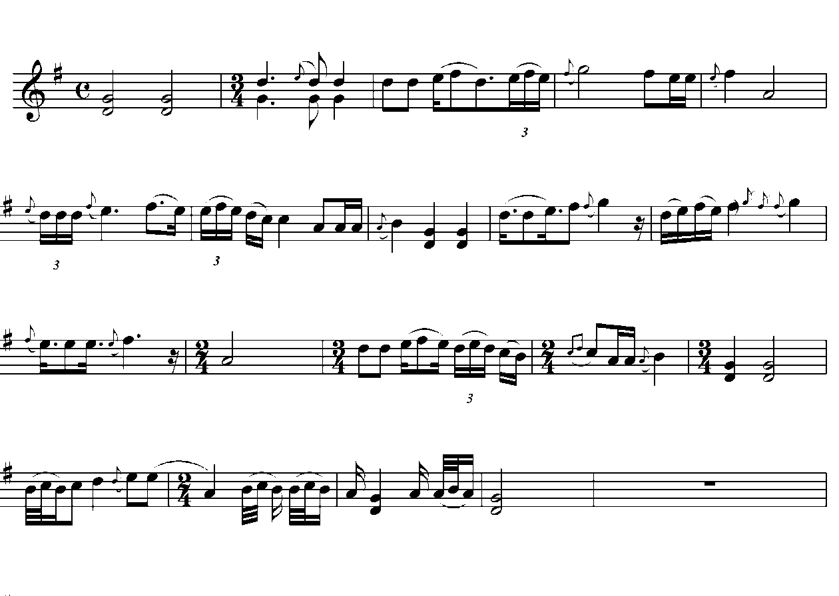
Әннің музыкалық құрылымындағы айрықша атап өтетін ерекшелігі –композитор екі түрлі сипаттағы әуенді, қоңыржай лирика мен термені бір –бірімен шебер қабыстырып, жаңа көркемдік шешім таба білген. Терме ырғағы әннің екпініне екпін қосып, әуенін жаңа бояу – реңмен ажарландырып, құлпырта түседі.
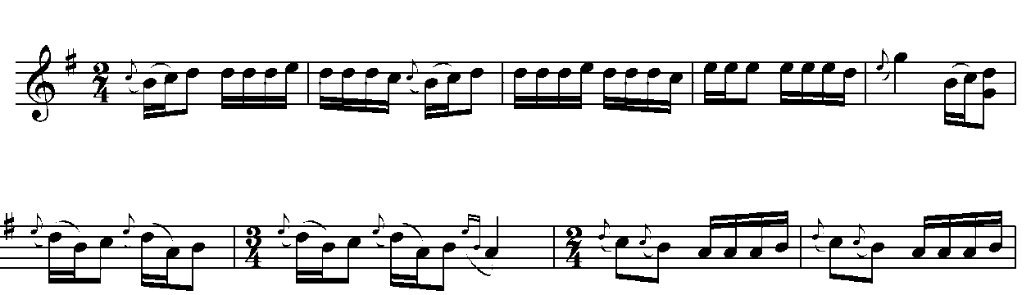

Жаппас осы әнге неше түрлі қобызға тән иірімдер қосып, өте әсерлі орындаған. Өз аспабына лайықты, дыбыс мүмкіншілігіне сай келетін әндер мен шығармаларды таңдай білу, әр әнге тән орындаушылық қалыпты қадағалау –аспапшының орындаушылық шеберлігінің бір қыры еді.
Шебер өнер иесі өмірдің соңғы күніне дейін өзінің аспабында «күмістей» сыңғырлаған әсем – қоңыр дыбысын сақтап қалған. Қазақ радиосы қорына Жаппастың бірнеше әндері мен күйлері жаздырылып алынған. Сонымен шебер күйшінің есімі композитор ретінде де, жұртшылыққа танымал. Ол өз жанынан қобызға арнап бірнеше күйлер шығарды. Композиторлық шығармашылығында, Жаппас ұлт аспаптар музыкасының жаңа дәстүрлерін жетілдіріп, өзінің туындыларында да, қобыз мүмкіндігінің жаңа қырларын аша білді. Өз жанынан шығарған туындыларының көбі өкінішке орай, нотаға түсірілмей, ұмытылып кеткен.
Бізге жеткен күйлері: «Жаппас», «Шәркен», «Кең өлке», «Қазақ маршы, «Жұман», «Еңбек маршы», «Күй толғау» романсы. Халықымыздың әуен-сазы негізінде туған бұл шығармалар, музыка мәдениетінде оның ең бір озық үлгісі болып саналуына лайық.
Аталмыш күйлердің ішінде терең толғанысқа толы, саз-сарынымен, өзінің күрделі бітімімен «Жұман» атты күйі ерекше назар аударады. Бұл күй өзінің мезгілсіз кеткен баласына арналған. Қыздарының айтуы бойынша Ж. Қаламбаев оркестрге де бірнеше күйлерді өңдеп түсірген. «Үйде фортепиано болмаса да, үстел бетіне фортепианоның клавишаларын суреттеп, соған қарап, құйма- құлақ сезімімен, оркестрге бірнеше күйлерді түсіріп жазған. Мен әкеме көмек беріп, қарындашының ұшын ұштап беретінмін. Сол кезде жазып түсірілген партитуралар, өкінішке орай, осы уақытқа дейін табылмай жатыр» - дейді бір әңгімеде үлкен қызы Дина апай.
1968 жылдары Құрманғазы атындағы консерваторияда қылқобыз сыныбы ашылып, белгілі сазгер, ғалым, академик А. Жұбановтың шақыруы бойынша, Ж. Қаламбаев дарынды жас қобызшыларды дәстүрлі күй өнерімен таныстырып, оларға тәлім-тәрбие беруді жалғастырды. Олар: Б. Қосбасаров-Құрманғазы атындағы консерваторияның білікті маманы, профессор, Қ. Әжімұратов-ҚР Еңбегі сіңірген әртіс, керемет қобызшы, ол өзінің ұстазы сияқты домбыраны да жетік меңгерген, ән де салған. Көп жылдары Құрманғазы атындағы ұлт аспаптар оркестрінің бас тобының концертмейстері болып еңбек атқарған. Ә. Жұмабекұлы- қобызшы, ұлағатты ұстаз, Қазақстанның мәдениет қайраткері және т.б.
Жаппас ұлт мәдениетіміздің дәстүрлі көрнекті өкілі, қылқобыз өнерін дамытуда оның еңбегі айырықша. Ол орындаушы ретінде қалың жұртшылықтың сүйіспеншілігіне бөленді. Оның шығармашылық мұрасы мен орындаушылық шеберлігі, өзінің қайталанбас сипаты және көркемдік құндылығы рухани байлығымыздың биік саласына айналды. Халқымыз бен үкіметіміз Ж. Қаламбаевтың еңбегін жоғары бағалап, оған Қазақ ССР-інің еңбек сіңірген өнер қайраткері деген құрметті атақ берді.
«Жұман» атты күйі Жұман деген баласының ерте қайтқан қайғылы оқиғаға байланысты. Қаратау мектебінің қобыз бен домбыраның сәйкестігімен шығарылған. Күй өзіндік орындау ерекшелігіне толы болып келеді. Оны орындаған күйші аспапты шебер меңгеру керек. Күйдің музыкалық құрылымына қайғылы үніне баласының қайғылы оқиғасы қатты әсер етті. Аспаптық жоқтау негізінде жазылған. Оның құрылымы зармен әндік-речитативтік (интонациялық) қобыз арқылы өте әсерлі көрсетілген.

